Trofeo Illes Balears 2014

Laser 4.7 y Laser Standard

INSTRUCCIONES DE REGATA
Club de Mar Mallorca, del 5 al 7 de septiembre de 2014

El trofeo Illes Balears 2014 para las clases Laser Standard y Láser 4.7, se celebrará en aguas de la bahía de Palma los días 5, 6 y 7 de septiembre de 2014, organizado por el Club de Mar Mallorca y la Federación Balear de Vela.

- REGLAS

  - La regata se regirá por:

- Las reglas de regata tal y como se definen en el Reglamento de Regatas a Vela RRV de la ISAF 2013 – 2016 (RRV);
- El Comité de Protestas puede penalizar a su discreción, a todo barco que sea observado por el Comité de Regatas o el Comité de Protestas arrojando basura al agua (Modifica la Regla 64.1 (a) del RRV).
- Se aplicaran las reglas propias de la clase láser 4.7 y Laser Standard.
- Se seguirán las prescripciones de la RFEV
- Será de aplicación también el reglamento deportivo de la FBV

En caso de discrepancia entre el Anuncio de Regata y las presentes Instrucciones de Regata, prevalecerán éstas últimas

- AVISOS A LOS PARTICIPANTES

  - Los avisos a los participantes se expondrán en el Tablón Oficial de Avisos (TOA) situado junto a la oficina de regatas.
  - Cualquier modificación a las instrucciones de regata se anunciará en el Tablón Oficial de Avisos dos horas antes de la señal de Atención de la prueba del día en que entren en vigor, excepto que cualquier cambio en el horario del programa de regatas se anunciará antes de las 20.00 horas del día anterior a su efectividad.

SEÑALES ESPECIALES

En tierra

  - Las señales hechas en tierra se darán en el mástil principal de señales, situado en la explanada de regata

  - La bandera “D” del Código Internacional de Señales (CIS), significa:

“Los participantes pueden dirigirse a la zona de regatas; la próxima señal de atención no se dará antes de 1h”.

Ningún barco puede abandonar el puerto antes de que se largue esta señal, salvo autorización expresa del Comité de Regatas.

PROGRAMA DE PRUEBAS

  - El programa del evento es el siguiente:

Fecha | Horario | Acción
04/09/2014 | 09:00 a 18:00 | Registro de participantes y medición
05/09/2014 | 09:00 a 11:00  13:00 | Registro de participantes y medición  Señal de Atención primera prueba del día
06/09/2014 | 12:00 | Señal de Atención primera prueba del día
07/09/2014 | 12:00  18:00 | Señal de Atención primera prueba del día  Ceremonia entrega de trofeos

El Domingo 7 de septiembre, no se dará una señal de salida después de las 16:30 horas excepto como consecuencia de una llamada general.

  - Las pruebas serán numeradas consecutivamente según el orden en que se hayan navegado. Están programadas 9 pruebas. Se navegarán un máximo de tres pruebas por día, pudiéndose navegar una prueba extra por día, si en las jornadas anteriores no se ha completado el programa de pruebas.

  - Cuando se vaya a celebrar más de una prueba en el mismo día (o, para dos o más pruebas), la señal de atención para cada prueba siguiente se dará tan pronto como sea práctico, y siempre precedido de una señal de Aplazamiento gallardete GI no inferior a 4 minutos.
  - El Comité Organizador y Comité de Regata se reservan la posibilidad de modificar éste PROGRAMA DE PRUEBAS por condiciones meteorológicas u otras causas.

CLASES Y BANDERAS DE CLASE

  - Banderas de Clase:
La bandera de Clase para la clase Láser 4.7 será una bandera con el símbolo de 4.7 en color negro y fondo blanco
La bandera de Clase para la clase Láser Standard será una bandera con el símbolo de láser en color negro y fondo blanco

- ÁREA DE REGATAS Y RECORRIDOS
6.1 El Anexo I muestra el área asignada:
Esta situación podrá modificarse, lo que se avisará:
- publicándolo en el Tablero Oficial de Avisos, antes de largar la bandera “D”.
- En el agua, mediante un barco del Comité de Regatas que largará la bandera “L” del CIS, que significa: “Se modifica la situación del campo de regatas. Síganme hasta la nueva situación”.
Se harán repetidas señales acústicas.
6.2 El Anexo II muestra el recorrido, incluyendo su identificación, longitud aproximada, el orden en que han de pasarse las balizas, la banda por la que ha de dejarse cada una de ellas y la identificación de éstas.
6.3 El hecho de que las balizas no estén exactamente fondeadas en su lugar no será motivo para conceder una reparación.
6.4 Antes o con la señal de Atención se mostrará, desde el barco del Comité de Regatas en la línea de salida, el rumbo de aguja aproximado desde la línea de salida hacia la baliza Nº1.

BALIZAS

  - Balizas de salida: Barco del Comité de Regatas enarbolando bandera cuadra de color naranja y baliza naranja

  - Balizas de Llegada: Barco del Comité de Regatas enarbolando bandera cuadra de color azul y boyarín con bandera azul
  - Balizas de Recorrido: Serán hinchables color amarillo
  - Balizas de Cambio de Recorrido: Serán hinchables color negro

  - Cambio en la posición de la siguiente baliza:
Se realizará conforme a la Regla 33 del RRV.
Los barcos deberán pasar entre el barco del comité de regatas que señale el cambio de recorrido y la baliza de sus inmediaciones, dejando la baliza a babor y el barco del comité de regatas a estribor. Esto modifica la regla 28.1.
Si como consecuencia de un nuevo cambio de recorrido tuviera que sustituirse alguna baliza nueva, será reemplazada por una baliza de forma y color originales.
Si el Comité de Regatas decide modificar la posición de las balizas de sotavento, serán reposicionadas las balizas originales.

- SEÑALES DE SALIDA Y LINEA DE SALIDA

  - Las señales de salida serán dadas de la siguiente forma:

Significado | Minutos para salir
Atención | 5
Preparación | 4
Ultimo Minuto | 1
Salida | 0

  - La línea de salida estará determinada entre el mástil a bordo del barco del Comité de Regata en el extremo de estribor de la línea y baliza color naranja

  - Todo barco que salga más tarde de 4 minutos después de su señal de salida será clasificado como No Salió (DNS). Esto modifica la regla A 4.1.

  - Los barcos del Comité de Regatas, podrán mantenerse en posición a motor si las condiciones fuesen desfavorables.

- LLAMADAS

9.1 En caso de una llamada individual, la bandera “X” del CIS será arriada 2 minutos después de la salida si aún no han vuelto todos los yates prematuramente salidos (modificación a la Regla 29.2 RRV).

- LA LLEGADA

  - La línea de llegada estará determinada entre el mástil a bordo del barco del Comité de Regatas y boyarín con bandera azul.
  - El barco de llegadas podrá mantenerse en posición a motor.

- BARCO QUE SE RETIRA (RAF), ABANDONA (DNF) O NO APARECE EN LA LINEA DE SALIDA(DNC).

Un barco en cualquiera de esta circunstancias lo notificará por cualquier medio al Comité de Regatas y deberá presentar el formulario correspondiente en la Oficina de Regata (OR) antes de la hora límite para protestar.

- TIEMPO LÍMITE

  - Los tiempos límite serán los siguientes:
Tiempo Límite para la 1ª Baliza | Duración Pretendida
20 min | 45 min

  - La duración pretendida es únicamente estimativa. Una duración de la prueba mayor o menor que la indicada no constituirá motivo para solicitar una reparación. Esto modifica la regla 62.1RRV.

  - Un barco que no termine dentro de los quince minutos después de la llegada del primero será clasificado como “No terminó” (DNF).

- PROTESTAS Y SOLICITUDES DE REPARACIÓN

  - Las protestas se harán por escrito en formularios disponibles en la Oficina de Regatas y se presentarán dentro del plazo para protestar.

  - Plazo para Protestar:
Plazo general de protestas | 60 minutos después de terminada la última prueba del día en cada uno de las clases.
30.2 y A1.1 | Hasta 30 minutos después del plazo de protestas
Solicitudes de reparación por otros hechos que los acaecidos en la mar.  (modifica Regla 62.2 R RV) | Clasificación expuesta, excepto último de regata | Hasta 09:30 día siguiente a la inserción clasificación en TOA
 | Ultimo día de regata | Hasta 30 min. Después inserción clasificación en TOA
Reapertura audiencia | Audiencias del día anterior | Hasta 09:30 día siguiente
Reapertura audiencia | Audiencias del último día de regata | 30 min. Después de notificada la resolución (modifica Regla 66 RRV)

Las horas resultantes se anunciarán en el Tablero Oficial de Avisos.

  - Los avisos informando a las partes implicadas en las protestas acerca del orden previsto de audiencias y de su hora se anunciarán en el TOA lo antes posible y no más tarde de 30 minutos después de finalizar el plazo para protestar. Las audiencias de las protestas se verán en las dependencias del Comité de Protestas situadas en la sala de juntas del Club de Mar y las partes implicadas deberán permanecer en sus proximidades.

  - Antes de la hora límite para protestar se insertará en el Tablón Oficial de Avisos la lista de los barcos penalizados bajo las reglas 30.1, 30.3 y A 4.2. Un barco así notificado puede solicitar una reparación no más tarde de los 30 minutos siguientes a la hora límite para protestar.

- PUNTUACIÓN

  - Se aplicará el Apéndice A y el sistema de puntuación baja, descrito en la regla A4.1 del RRV.

  - La puntuación total de cada barco será la suma de todas sus puntuaciones, excluyendo su peor puntuación cuando se hayan realizado cuatro o más pruebas, o sus dos peores puntuaciones caso de haberse realizado ocho o más pruebas.

- REGLAS DE SEGURIDAD

  - Inmediatamente antes de hacerse a la mar para regatear e inmediatamente después de su llegada a tierra pero no más tarde de la hora límite para protestar, cada participante en la clase Láser 4.7 y Laser Standard firmará personalmente en un formulario de control en la Oficina de Regata. Esta obligación se aplicará cada vez que los barcos vuelvan a tierra entre prueba y prueba.

  - Los barcos que no cumplan con esta instrucción serán penalizados sin audiencia por el Comité de Regatas con una penalización de 5 puntos en la prueba más recientemente completada, aplicada como indica la regla 44.3 c) RRV. (Modificación a las reglas 63.1 y A5 del RRV).

  - Cuando se largue el emblema de la Cruz Roja (una cruz roja sobre fondo blanco) a bordo del barco del Comité de Regatas, los entrenadores y demás barcos de apoyo a equipos deberán colaborar con el comité organizador en las labores de seguridad.

  - Todo barco que se vea obligado a arribar a tierra en un punto distinto del Club y se vea impedido de llegar al Club por sus propios medios, comunicará inmediatamente esta circunstancia llamando al teléfono:
Club de Mar Mallorca Telf.971403611 Canal 9 VHF
Coordinador de Seguridad Telf. 630040705 Canal 72 VHF
Centro de Coordinación de Salvamento Marítimo Telf. 971724562 Canal 16 VHF

  - Todos los competidores observarán cuidadosamente esta instrucción de regata. De lo contrario podrá exigírseles el pago de los gastos de las operaciones de búsqueda y rescate.

- EMBARCACIONES OFICIALES.

  - Las embarcaciones oficiales se identificarán mediante las siguientes banderas:
Comité de Regatas | Bandera cuadra amarilla
Comité de Protestas | Bandera blanca con la letra “J” en negro
Comité de Medición | Bandera cuadra blanca con la letra “M” en negro

- RESTRICCION DE VARADO Y AMARRES.

Los barcos serán varados en tierra, únicamente en sus lugares oficialmente asignados.

COMUNICACIONES POR RADIO

El Comité de Regatas utilizará el canal 72 VHF para sus comunicaciones.

RESPONSABILIDAD

Los participantes en la regata lo hacen bajo su propio riesgo y responsabilidad.

El Comité Organizador o cualquier persona u organismo involucrado en la organización del evento, rechazan responsabilidad alguna por perdidas, daños, lesiones o molestias que pudieran acaecer a personas o cosas, tanto en tierra como en mar, como consecuencia de la participación en las pruebas amparadas por estas Anuncio de Regata.

Se llama la atención sobre la Regla Fundamental 4, Decisión de Regatear, de la parte 1 del RRV, que establece:

“Es de la exclusiva responsabilidad de un barco decidir si participa en una prueba o si continúa en regata”

- REGLAMENTACIONES LOCALES DE MARINA

  - El R/D 62/2008 de 25 de enero por el que se aprueba el Reglamento de las condiciones de seguridad marítima, de la navegación y de la vida humana en el mar aplicables a las concentraciones náuticas de carácter conmemorativo y pruebas náutico deportivas, será de aplicación, tal y como ya se establece en el Anuncio de Regata.
  - Todos los participantes están avisados de que solo podrán participar si su embarcación está debidamente despachada para navegar por las aguas por las que discurra la regata y que su patrón dispone de la titilación necesaria para ello. El Club (NOMBRE CLUB) informa a todos los participantes que dispone de una póliza de seguros de responsabilidad civil por un valor de (PONER IMPORTE) de euros. Es responsabilidad de cada barco estar provisto de los seguros complementarios que estime convenientes, además del exigido en el Anuncio de Regatas.

Club de Mar Mallorca, 29 de agosto de 2014

ANEXO I
INDENTIFICACIÓN CAMPO DE REGATAS

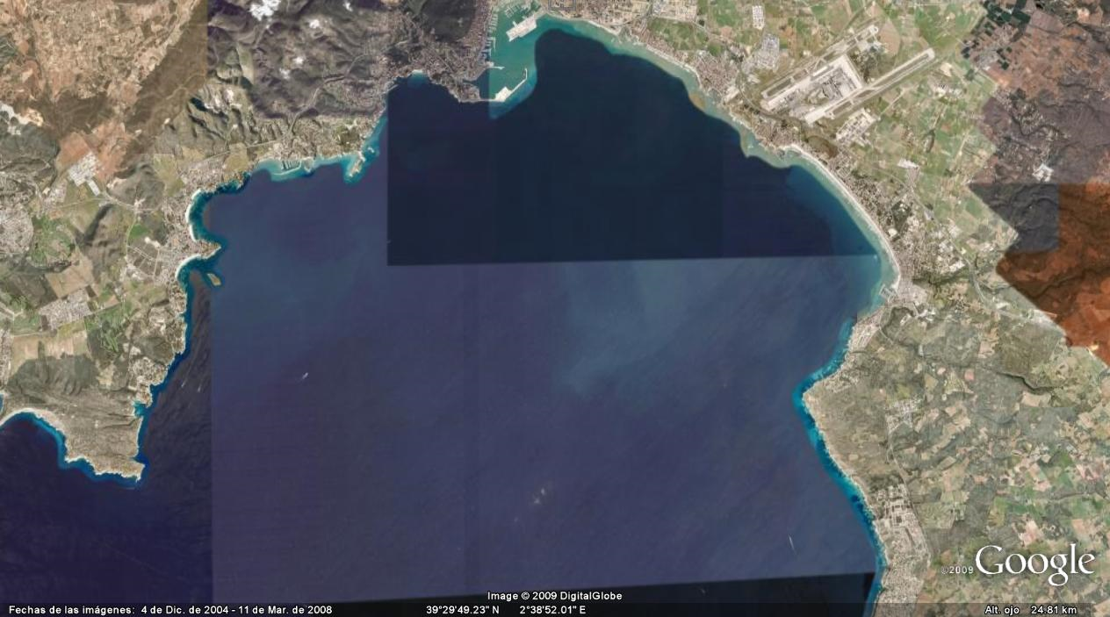
OPTIMIST
LASER

ANEXO II
RECORRIDOS

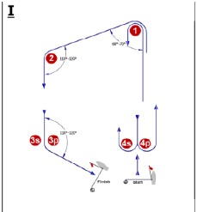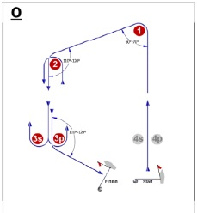

BALIZAS: Hinchables de color amarillo
RECORRIDOS:
I: SALIDA - Baliza 1 – Puerta 4 – Baliza 1 – Baliza 2 – Baliza 3P – LLEGADA
O: SALIDA – Baliza 1 – Baliza 2 – Puerta 3 – Baliza 2 – Baliza 3P - LLEGADA

